

福祉のまちづくりのための施設整備
バリアフリーガイドライン 別冊
みんなが利用しやすい
お店づくりに向けて
～バリアフリー改修のススメ～

みんなが利用しやすいお店づくり
年齢、性別、国籍、障がいの有無等に関わらず、すべてのお客さまが安心してお店を利用できるよう、ハードとソフトの両面から店舗のバリアフリー化に取り組みましょう。新築時はもちろん、改修の際にも環境整備を進めることで、より多くのお客さまに快適な空間を提供できます。
本冊子では、既存の店舗におけるバリアフリー改善や改修のポイント、店舗をより利用しやすくするためのソフト面の工夫等をご紹介しています。

屋外空間 バリアフリー改善・改修のポイント

出入口
- 有効幅員は80㎝以上を確保する。
- 高低差がある場合は、傾斜路を設けること等により段差を解消する。
- 自動式引き戸か手動式引き戸に交換する。
- 出入口に設けるインターホンの周囲には、カートや搬入商品等の保管場所を設けない。
駐車場
- 出入口に近い位置に車椅子使用者用駐車施設を設ける。
- 優先駐車区画を設けることが望ましい。
- 表示板（標識）や舗装面への表示を設ける。

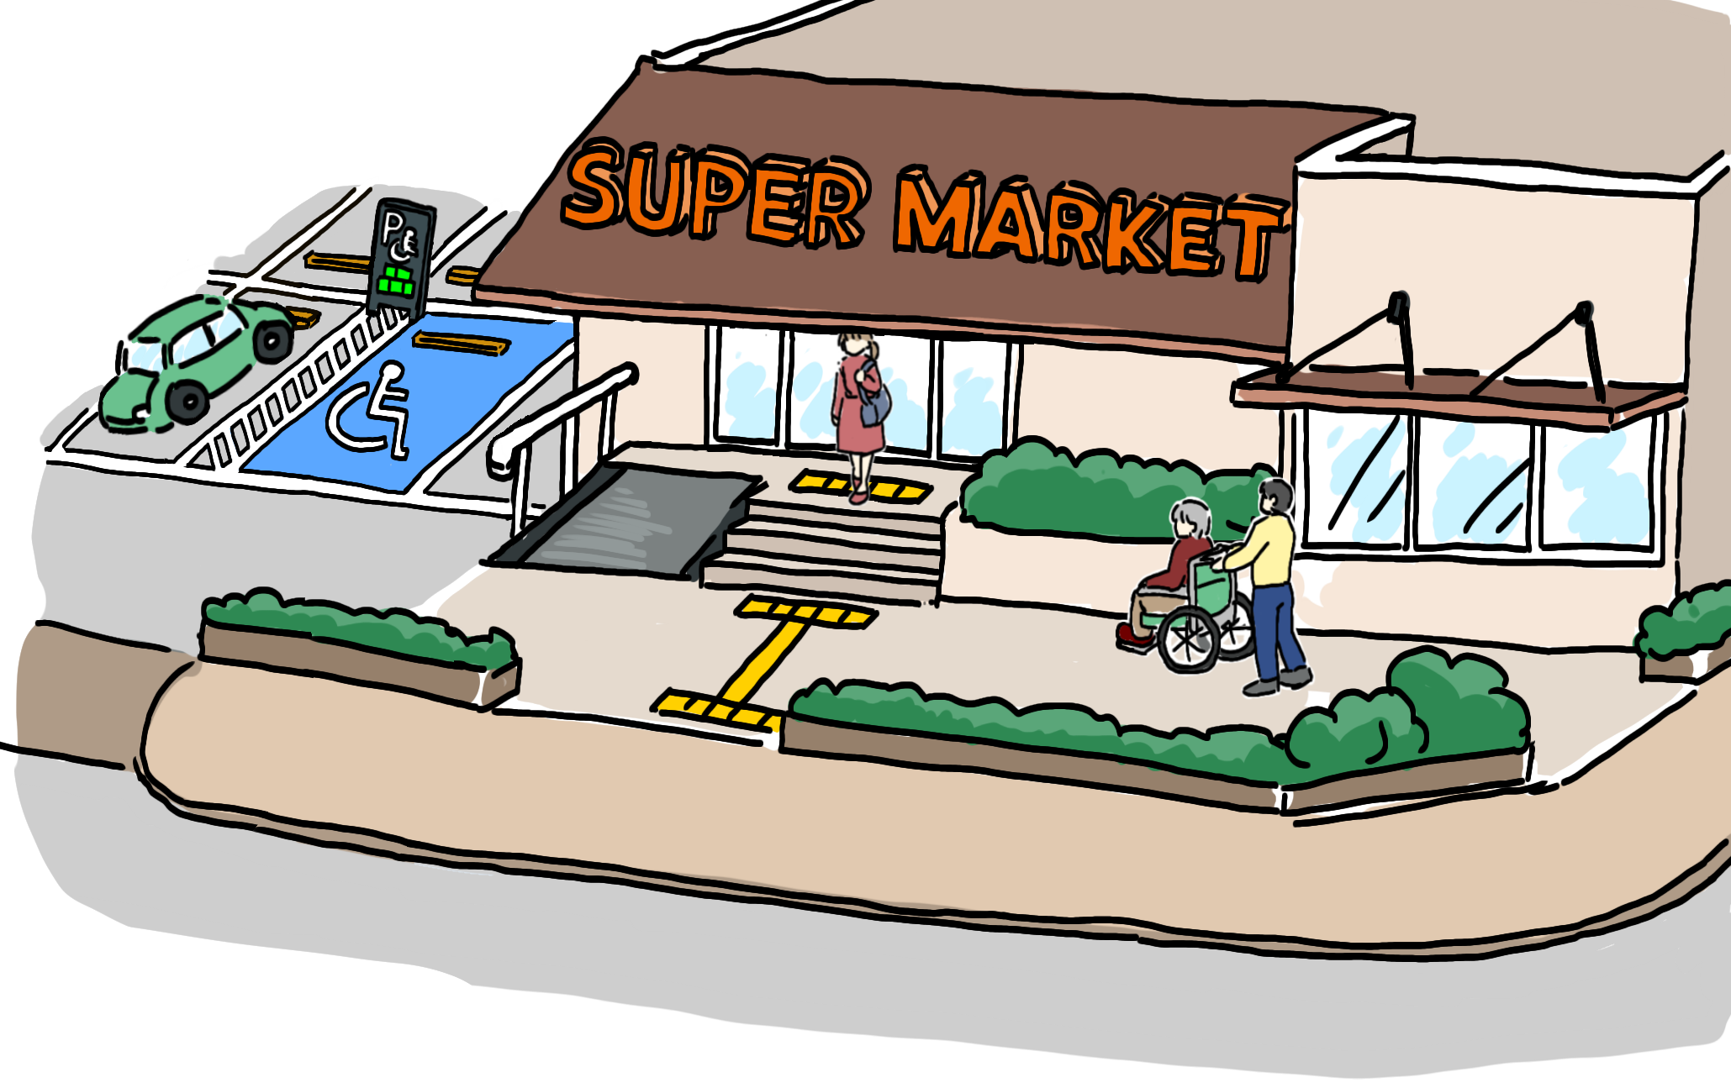

視覚障がい者誘導用ブロック
音声等による誘導設備
- 主要となる経路上に視覚障がい者誘導用ブロックを敷設する。または音による誘導を行う。
案内表示
- バリアフリー化されたトイレや駐車場の位置を示す案内板を設ける。

敷地内の通路
- 段がある場合は傾斜路を設ける。
- 床表面を濡れても滑りにくい材料に変更する。

店舗内部 バリアフリー改善・改修のポイント
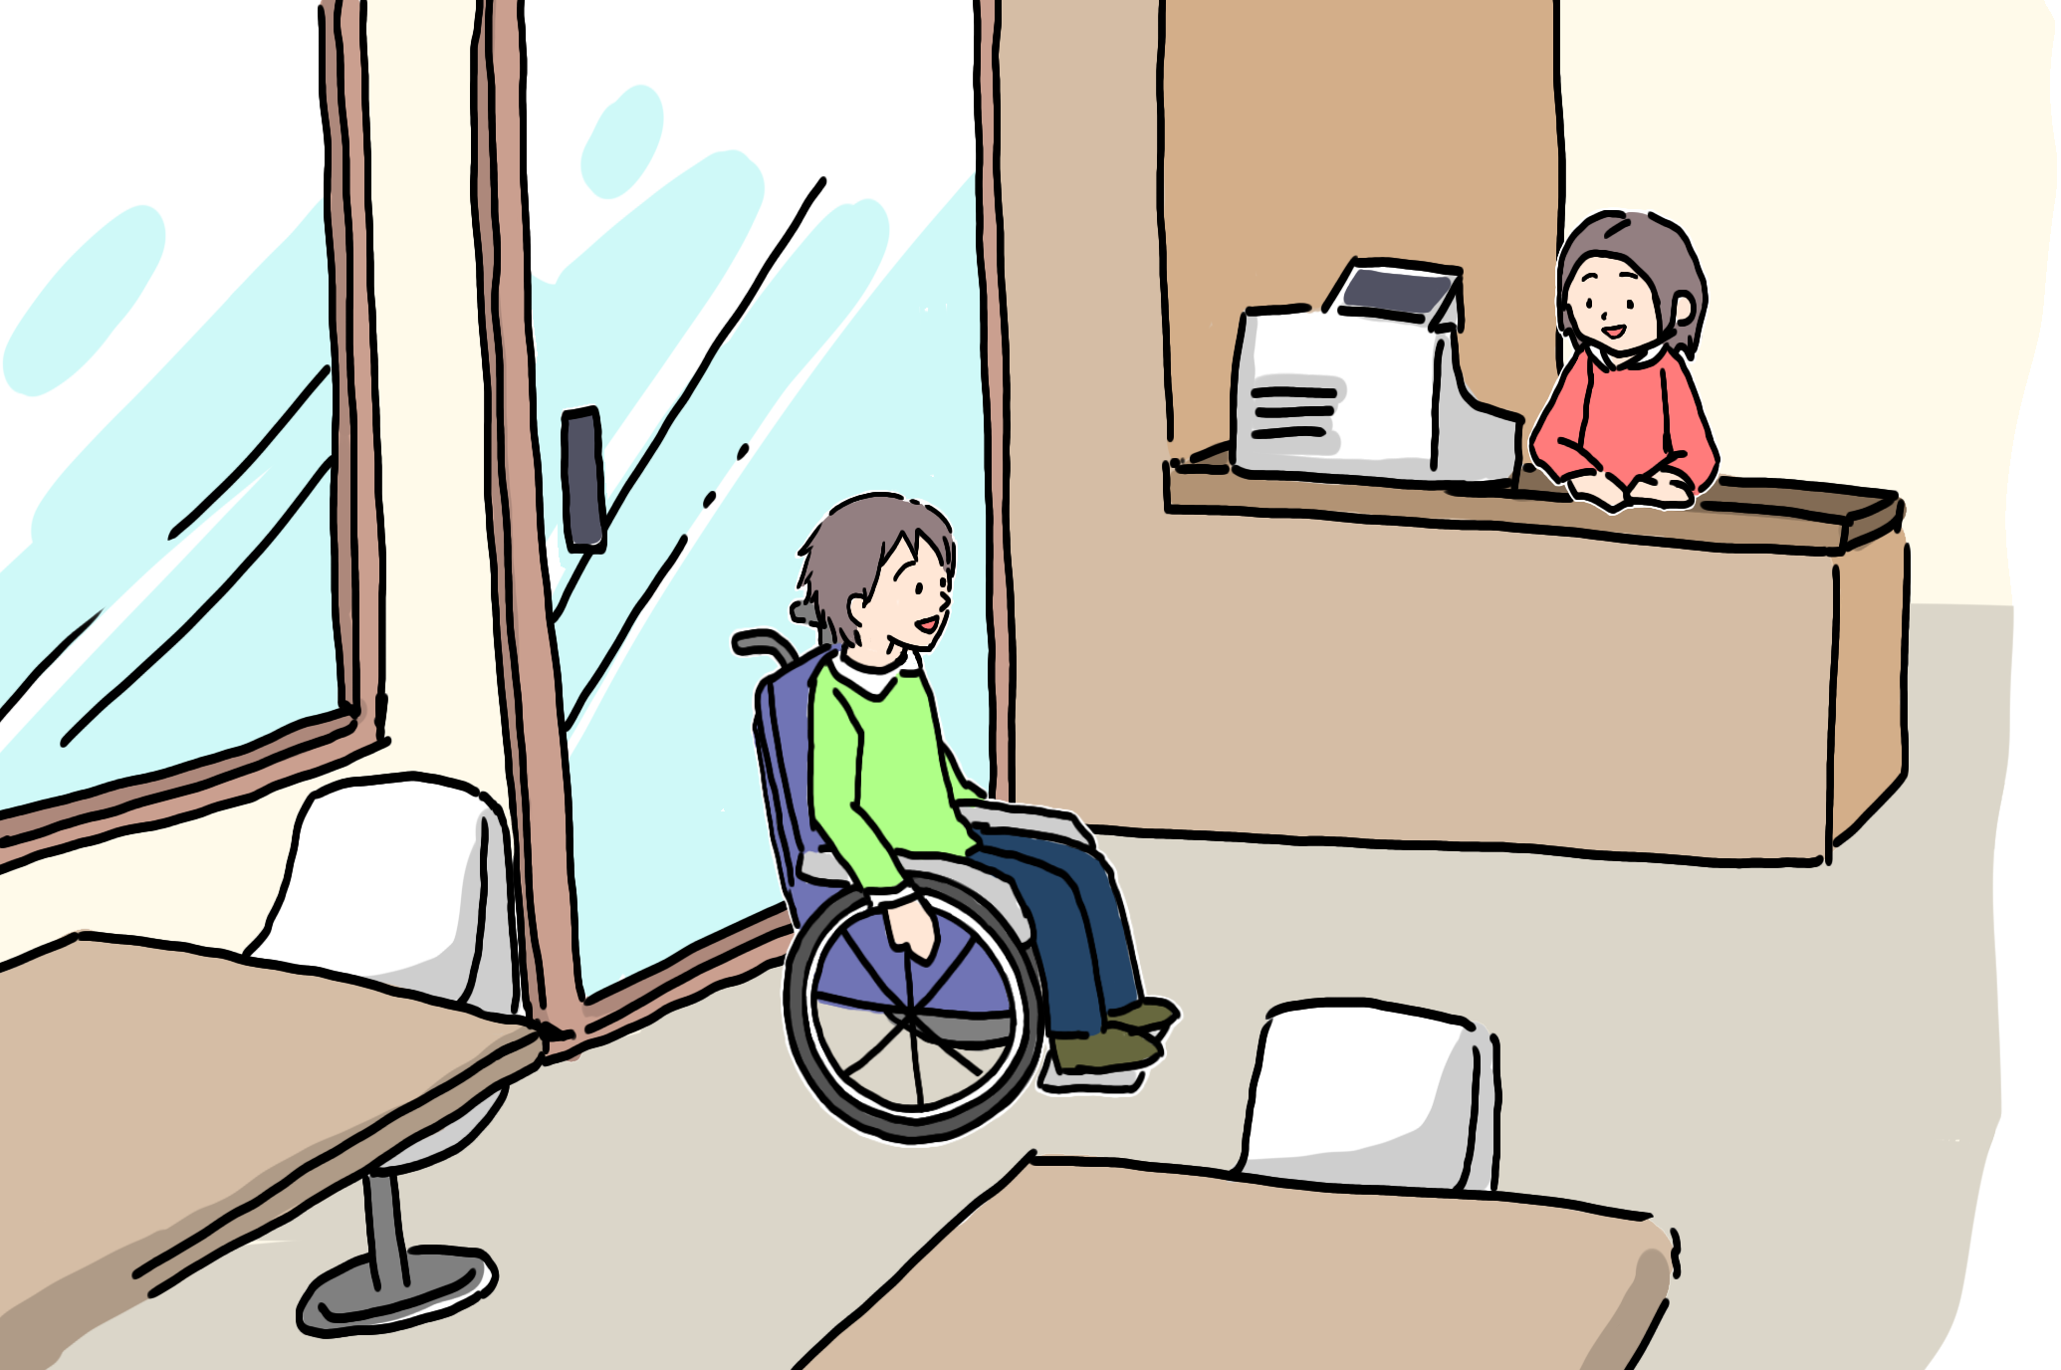
居室の出入口
- 出入口の有効幅員は80㎝以上とする。
- 戸の前後に高低差がある場合には、戸・枠の交換や傾斜路を設けて解消する。
- 引き戸を設けることができる場合には、引き戸に交換する。
店内
- 店舗内には段差を設けない。やむを得ず段差を設ける場合は傾斜路を設ける。
- 店舗の用途と通路の性格に応じ、通路の有効幅員を確保する。
- 床に凹凸がある場合には、これを解消し平滑な仕上げとする。
屋内の通路
- 有効幅90cm以上を確保する。
- 段差がある場合には、傾斜路を設ける。
- 傾斜路を設けることができない場合は、段差解消機等を設ける。
階段
- 手すりが無い場合には、手すりを設ける。
- 踏面の端部（段鼻）の滑り止めの色を工夫する。

テナント入れ替えの際の留意点
- 内装工事を行う場合に、店内に段差を設けたり、通路を狭くしたりする工事を行ってしまうと、円滑な利用に支障が生じてしまいます。
- 内装工事やリニューアル工事は、バリアフリー改善・改修を行う良い機会です。すべての方が安心してお店を利用できるよう、バリアフリー化をご検討ください。

トイレ バリアフリー改善・改修のポイント
計画・設計の考え方
- 男女共用の「車椅子使用者用便房」及び「オストメイト用設備を有する便房」を設ける。
- または、男女共用の「車椅子使用者用便房」または「男女共用の広めの便房」にオストメイト用設備を付加する。
一般の便房
- 和風便器の場合には腰掛便座に変更する。
- 手すりを設けた便房を１以上（腰掛便座の便房と和風便器の便房がある場合には、それぞれ１以上）設ける。

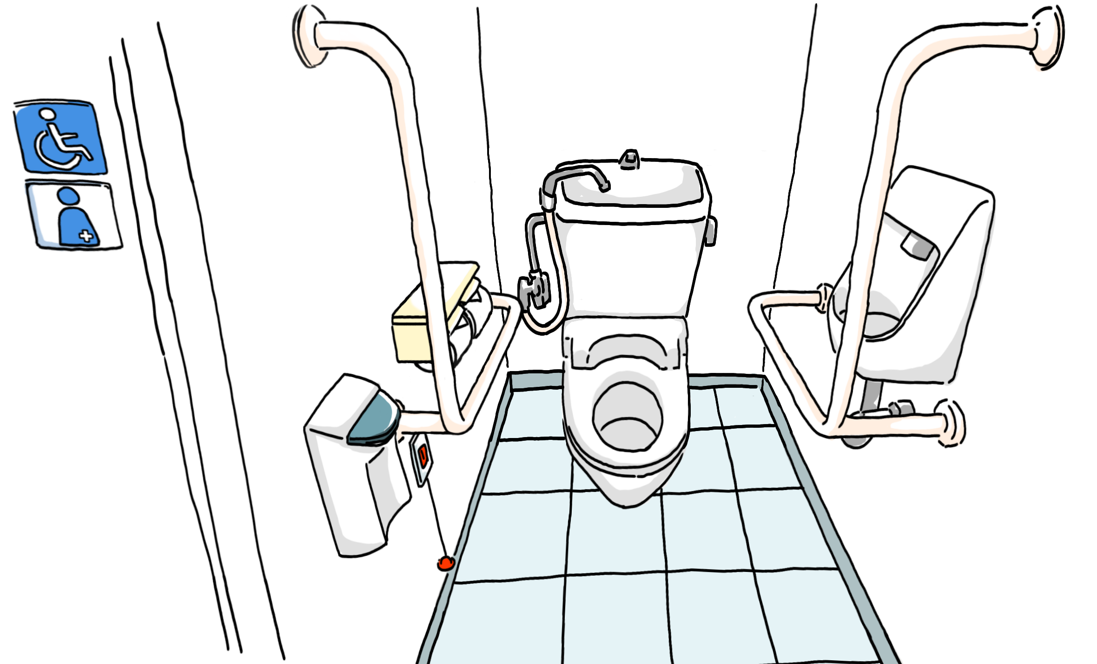
- 便房前の通行空間や引き手側寸法を十分に確保できない場合には、戸の形式を２枚引き戸とすることや折れ戸も検討する。
- 折れ戸を設ける場合は便房の内側に十分な開閉スペースを確保する。
- 便房の出入口や戸には、設備や機能を示すピクトグラム等を設置する。
車椅子使用者用便房
- 車椅子使用者用便房には、原則として直径150㎝以上の円が内接できるスペースを設ける。
- 車椅子使用者用便房を設けることが困難な場合には、車椅子使用者も利用できる広さを有する男女共用の広めの便房を設ける。
- 便房までの経路や、便房出入口の段差を解消する。
ソフト面の対応 円滑な施設利用につながる備品や接遇
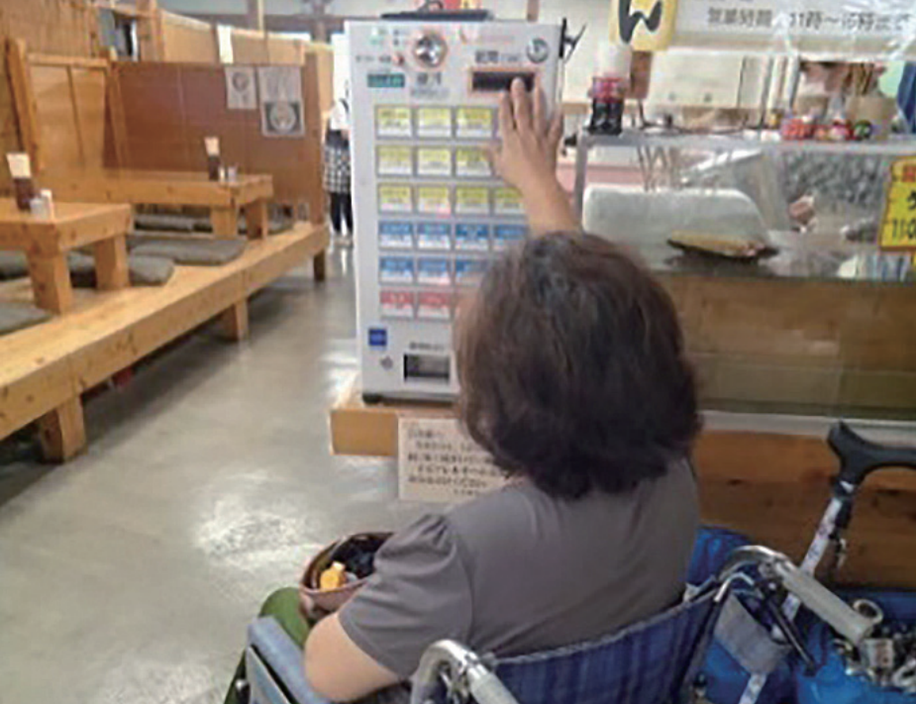
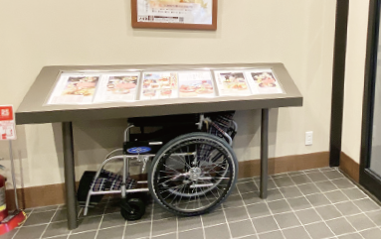
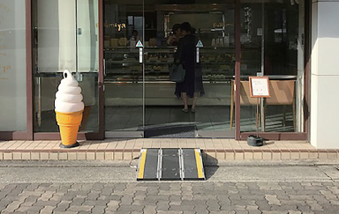
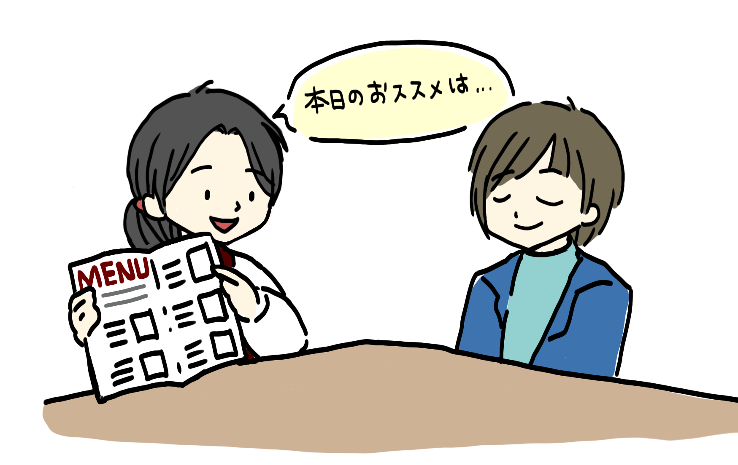
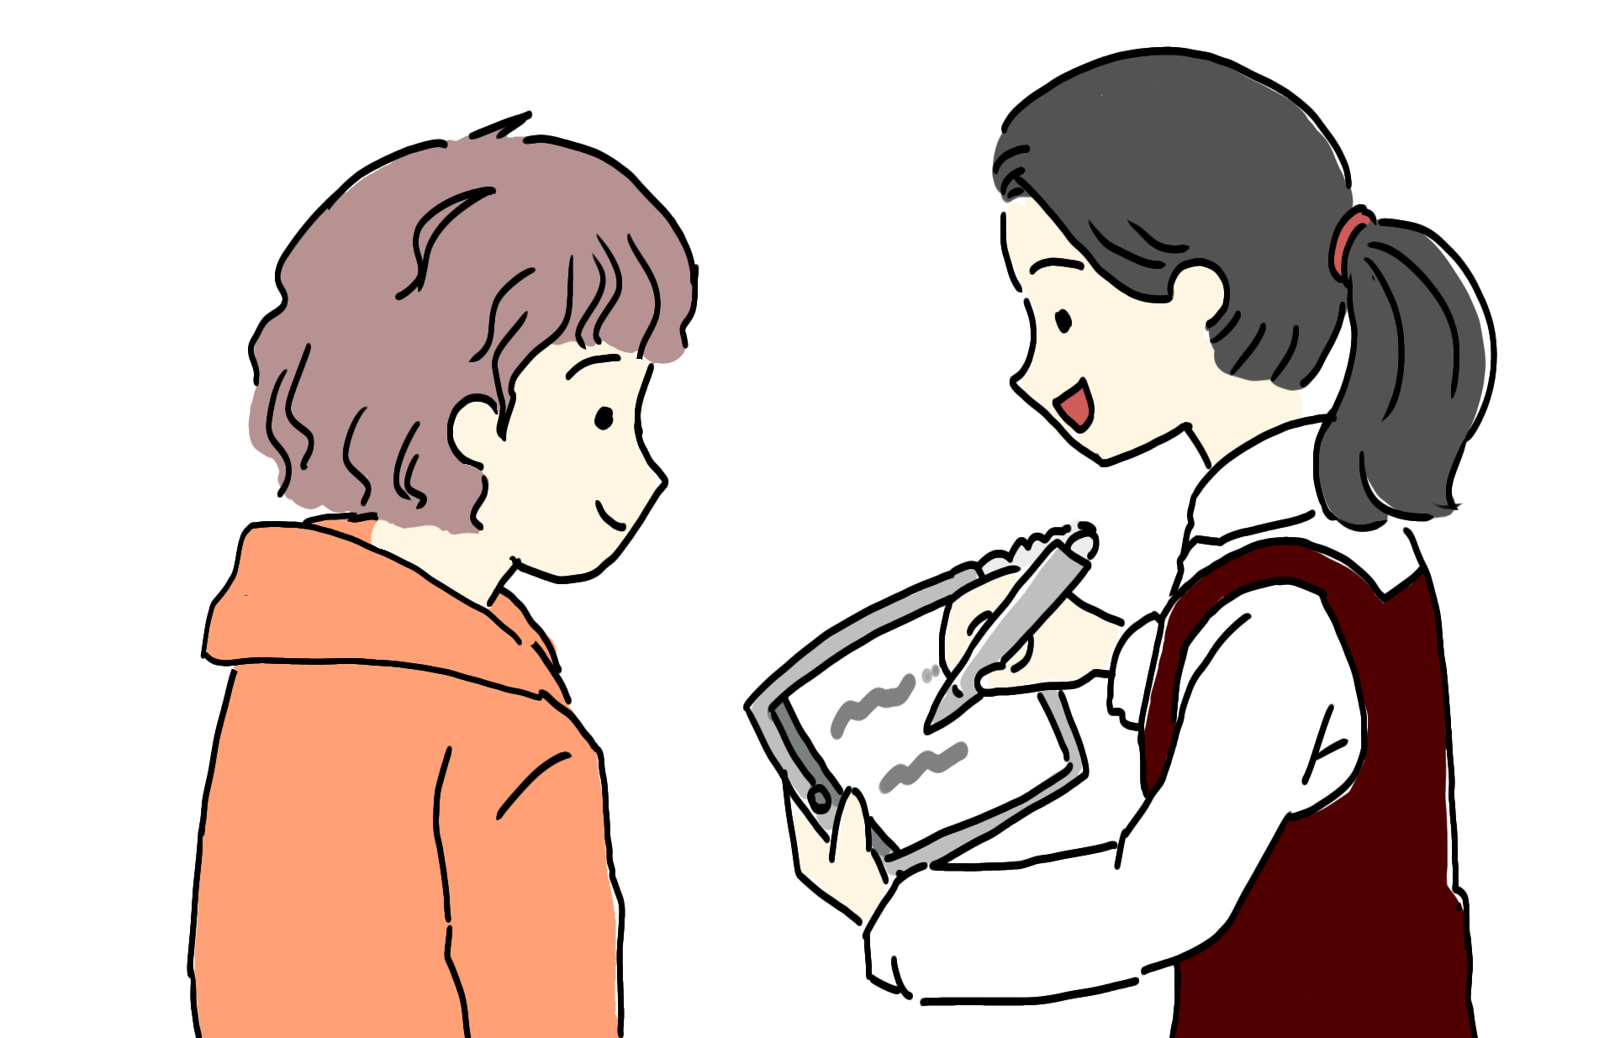
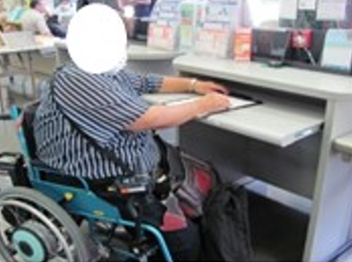
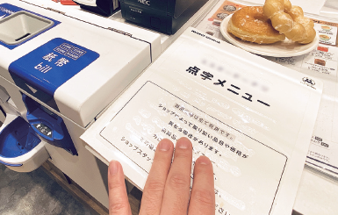
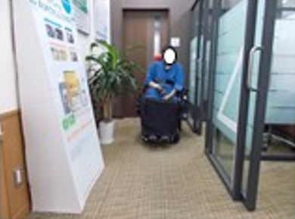
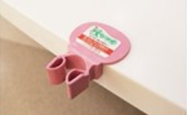
- ローカウンター
- 筆談による対話
- 店員によるメニューの読み上げ
- 点字メニューを常備
- 通路上に物を置かない
- 杖ホルダー
- 貸出用の車椅子
- 持ち運び可能な可搬型スロープ




上記のほかにも、こんな取組が進むと利用の支援や良いコミュニケーションにつながります。
- 車椅子使用者の手が届く高さに商品を陳列する。
- お店のバリアフリー情報をホームページに掲載する。
- 乳幼児用ベッドを貸出する。
- 電話リレーサービスや手話リンク、手話サポートテレビ電話等を活用する。 等
出典：だれもが利用しやすいお店をつくろう（国土交通省）
- 低いボタン位置の券売機
【当事者から提示する場合】
・「聞こえにくいのでゆっくり話してください」 等
【窓口等で提示する場合】
・「聞こえにくい方への配慮を行っています」 等
【ろう者から提示する場合】
・「手話で対応をお願いします」
【窓口等で提示する場合】
・「手話で対応可能です」 等
【当事者から提示する場合】
・「筆談で対応をお願いします」
【窓口等で提示する場合】
・「筆談で対応可能です」
手話マーク
耳マーク
筆談マーク
出典：一般社団法人全日本ろうあ連盟HP
出典：一般社団法人全日本難聴者・中途失調者団体連合会HP
出典：一般社団法人全日本ろうあ連盟HP
小規模店舗における設計ガイドライン
物販店舗、飲食店、サービス店舗における配慮事項を設計ガイドラインとして整理しています。新築、改修される場合にご参照いただき、すべての方が利用しやすいお店づくりにご活用ください。
なお、詳しくはガイドライン本編の21-1ページ～21-17ページをご確認ください。
共通事項
- 店舗内及び通路には、原則として段を設けない。
- 来店が容易に視認でき、迅速に対応できるよう、店舗の出入口の壁面材料（透明ガラス面仕上げ等）に留意する。
- 出入口は、引き戸の方が開き戸より使いやすく、また自動式の方が使いやすい。
- 道から出入口に至る経路上に段を設けない。
- 戸の前後に水平なスペースを確保する。
物販店舗における留意点

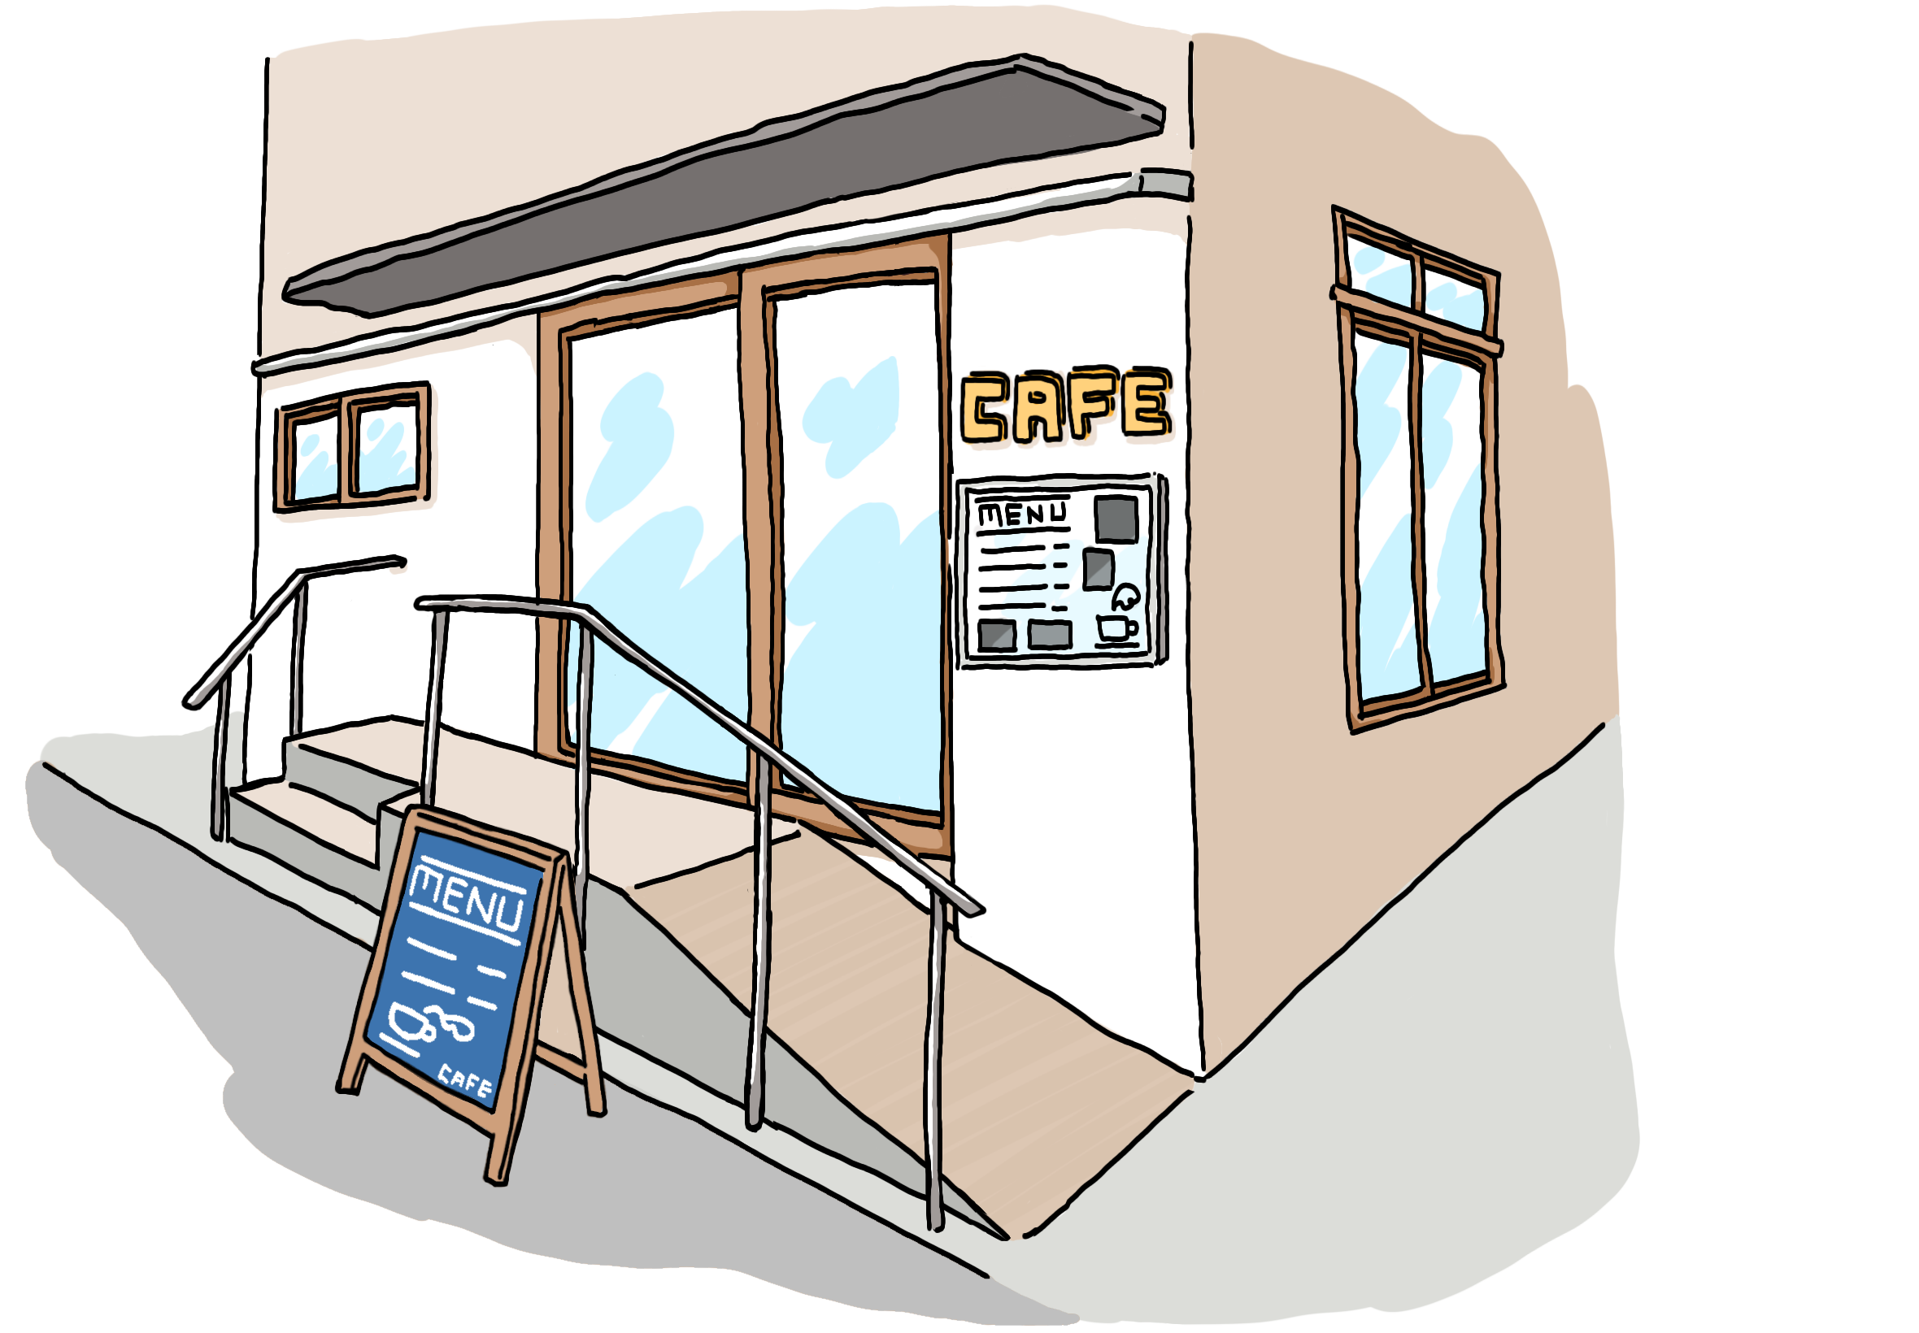

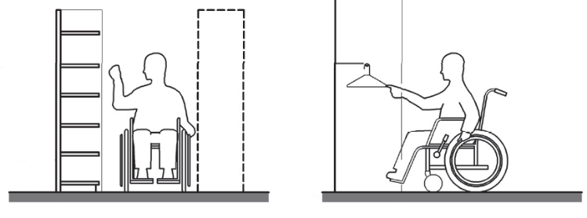
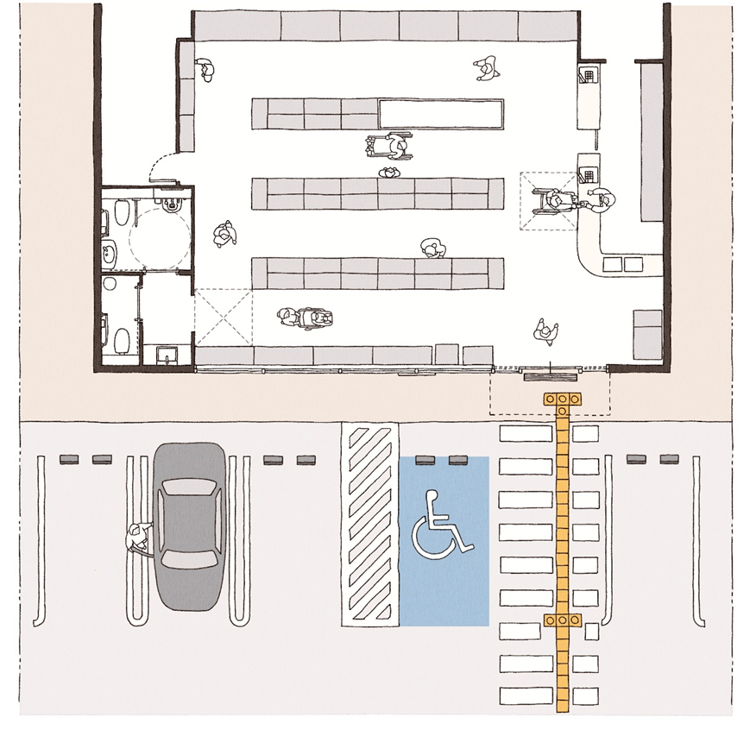
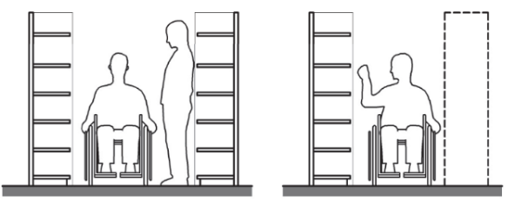
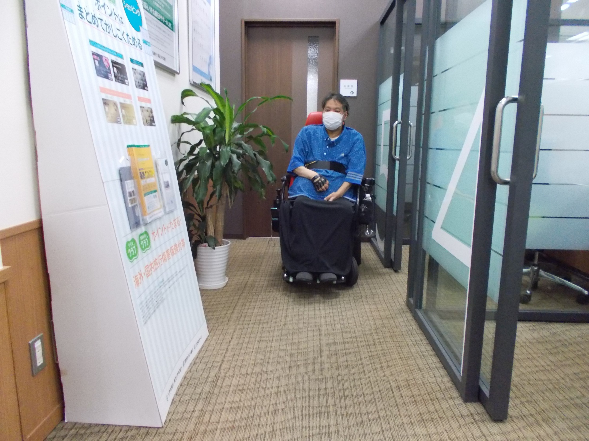
試着室
- 試着の際に靴の履き替えや腰掛ける必要がある場合には、広めの試着室を設け、手すり付きの椅子を用意する
便所
- 高齢者、障がい者が円滑に利用できる便所・便房を設置する
- ２階以上の建物の場合、直接地上へ通ずる階と同一の階に設ける
商品陳列
- 車椅子使用者の手が届く範囲に商品を陳列する
30cm
程度
100cm
～120cm
程度
60cm程度
駐車場
- 幅350㎝以上の車椅子使用者用駐車施設を設ける
車椅子使用者用駐車施設の乗降スペースに隣接して一般の駐車施設を設けることで、車椅子使用者用駐車施設が使用されている場合に、車椅子使用者が他の一般の駐車施設での乗降が可能となる。
レジ前
- レジカウンター前のレーンは、１レーンに対して車椅子使用者等が通れる有効幅員90㎝以上を確保する
- 通路の端部やレジ前等に車椅子使用者の転回スペース（140㎝）角以上を確保する
通路
- 商品棚間の有効幅員は120㎝以上とする。ただし、片側商品棚の場合は90cm以上とする
- 通路には、商品等を置かない
有効120cm
以上
有効90cm
以上
通路幅の確保

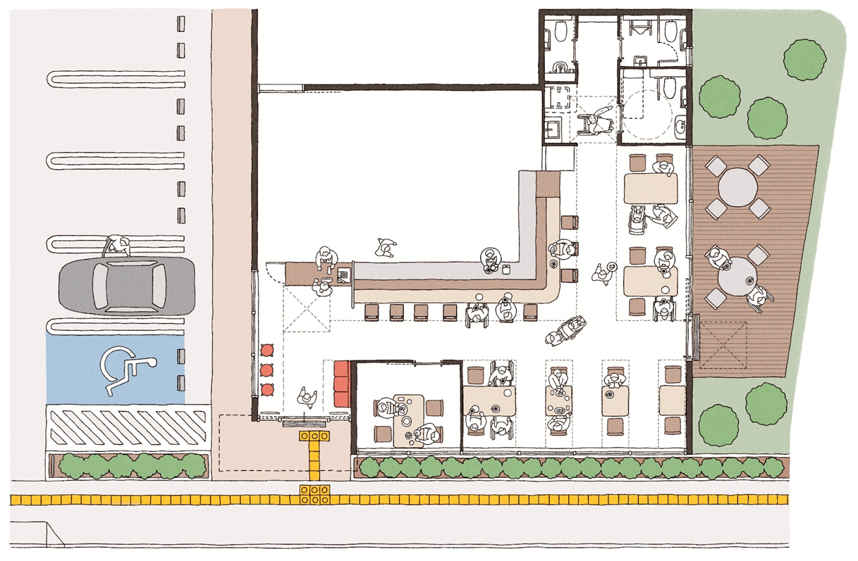
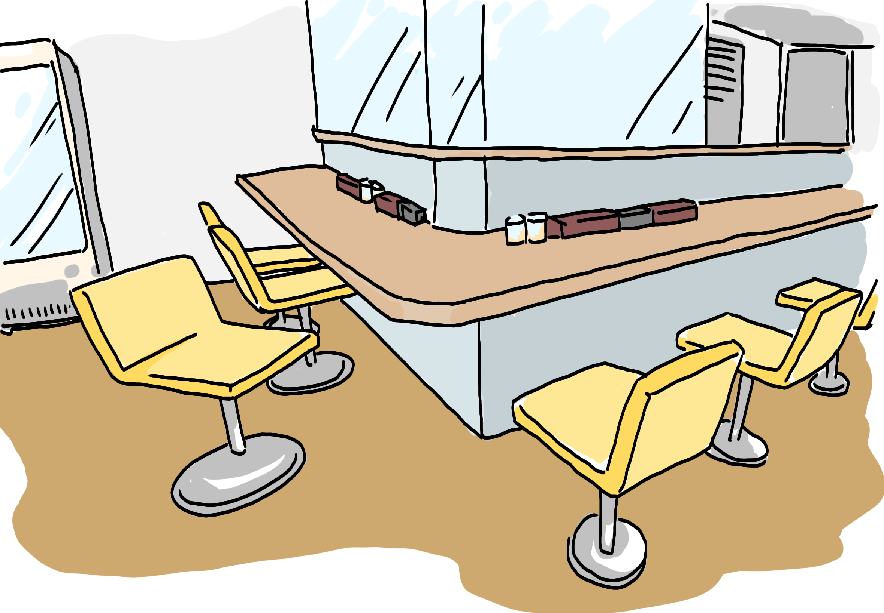
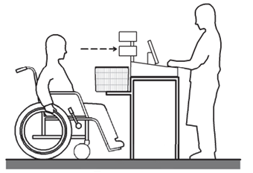
便 所
- 高齢者、障がい者が円滑に利用できる便所・便房を設置する
- ２階以上の建物の場合、直接地上へ通ずる階と同一の階に設ける
可動式の椅子席
客側から見える
金額表示
低いカウンター
レジ前
- 通路の端部やレジ前等に車椅子使用者の転回スペース（140㎝）角以上を確保する
飲食店舗における留意点

客 席・通 路
- 原則として可動式の椅子席とする。固定席を設ける場合には、客席総数の1/2未満とする
- 客席に座った状態でも有効幅員90㎝以上を確保する

駐車場
- 幅350㎝以上の車椅子使用者用駐車施設を設ける
個室
- 多様なニーズへの対応として個室や簡易な仕切りを用意する

サービス店舗における留意点

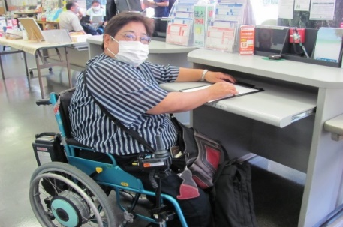
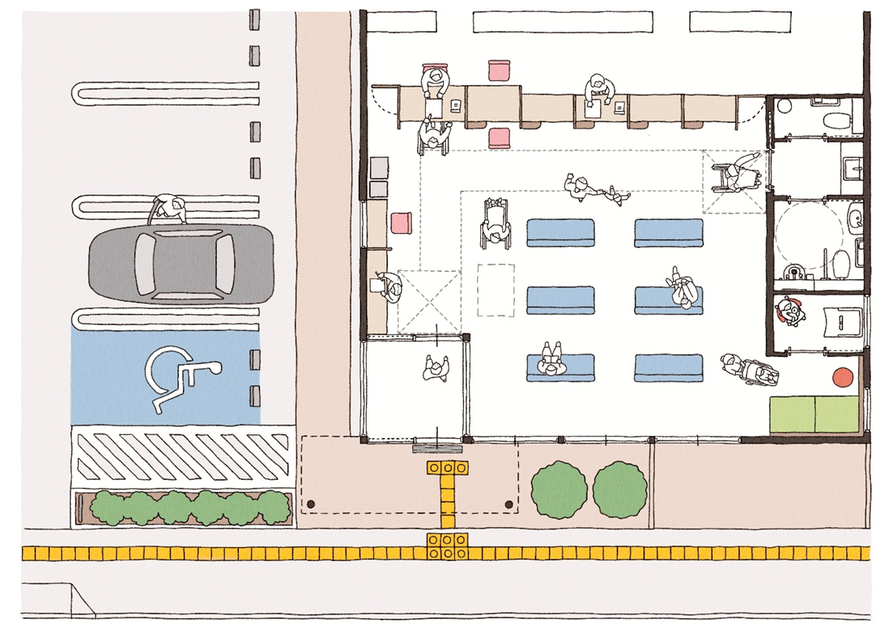
カウンター
- 下端の高さは65～70㎝程度とし、上端の高さは70～75㎝ていど、下部スペースの奥行きは45㎝以上とする
- 杖利用者が杖を置けるよう、杖ホルダーやくぼみを設ける
通路
- 車椅子使用者やベビーカー使用者が通れるよう有効幅員90㎝以上を確保する
便 所
- 高齢者、障がい者が円滑に利用できる便所・便房を設置する
- ２階以上の建物の場合、直接地上へ通ずる階と同一の階に設ける

発券機・ATM
- 手や指の不自由な方や車椅子使用者が使える位置や高さとする
- 点字及び音声による使用方法の案内を行う機能をもたせる

駐車場
- 幅350㎝以上の車椅子使用者用駐車施設を設ける
- インターホンはモニター付きとするなど、聴覚障がい者も利用できるものとする


〒５５９-８５５５ 大阪市住之江区南港北１－１４－１６ 咲洲庁舎２７階
TEL ０６（６２１０）９７１７ / ファックス ０６（６２１０）９７１４
メールアドレス kenchikukankyo-g02@gbox.pref.osaka. lg.jp
ホームページ https://www.pref.osaka.lg.jp/kenshi_kikaku/fukushi_top/
（おおさかのあたりまえ/福祉のまちづくり）
都市整備部 住宅建築局 建築環境課 住環境推進グループ
平成２８年４月 初版 発行
平成２９年１月 初版第２刷 発行
平成２９年１２月 第２版 発行
令和２年３月 第３版 発行
令和５年５月 第４版 発行
令和８年３月 第５版 発行

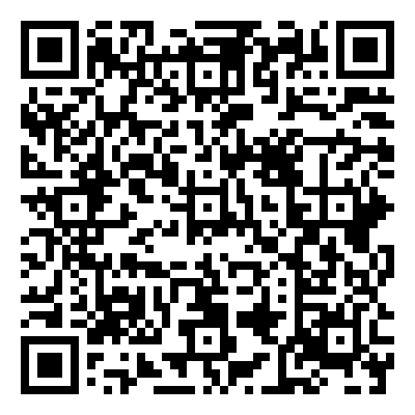
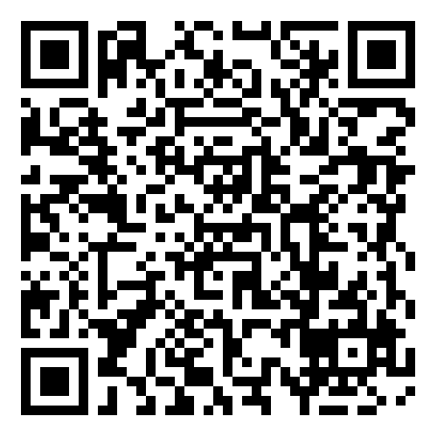
福祉のまちづくりのための施設整備バリアフリーガイドライン《本編》
- 施設のバリアフリー設計、維持管理時の配慮事項等をまとめた指針として、
条例に基づく義務基準の解説に加え、望ましい基準や事例等を紹介しています。

当事者参画によるバリアフリー取組事例集
福祉のまちづくりのための施設整備バリアフリーガイドライン《別冊》
- 施設の設計、維持管理・運営等の各段階において当事者意見の反映を促進する
ため、当事者参画で進められたバリアフリー化の取組事例を紹介しています。

おおさかユニバーサルデザインマップ【現在制作中】
- ウェブ上で施設のバリアフリー情報を見ることのできるポータルサイトです。
【事業者様向け】ホテルやお店のバリアフリー情報を掲載できますので、ぜひ
ご覧いただき、情報の登録にご協力ください。

